新 书 推 荐

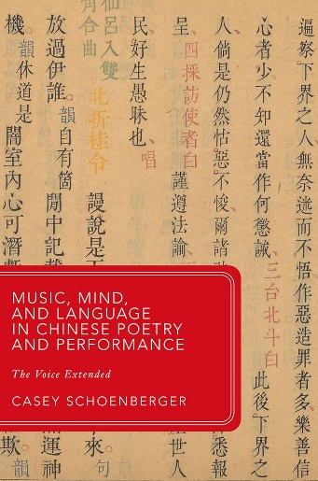
中文书名：《中国诗歌和表演艺术中的音乐、心灵及语言：声音的延展》
英文书名：MUSIC, MIND, AND LANGUAGE IN CHINESE POETRY AND PERFORMANCE: The Voice Extended
作 者：Casey Schoenberger
出 版 社：Oxford University Press
代理公司：ANA/Jessica Wu
页 数：304页
出版时间：2024年6月
代理地区：中国大陆、台湾
审读资料：电子稿
类 型：大众文化
亚马逊畅销书排名：
#302 in Psychotherapy
#385 in Music (Books)

卖点：

- 全面展现中国诗歌和表演艺术之间的正式互动。
- 使用认知人文方法，探讨音乐、语言、诗人和表演者的社交网络、写作和其他物质文化之间的联系。
- 建立包含6000多个中国诗歌声乐表演传统符号的数据库。
- 概述该领域的关键术语和流派。

内容简介：

“诗言志，歌永言”——这是中国关于艺术表现最早的论断之一。诗歌的语言让情感超脱于个人，音乐性扩展了诗歌语言的传播范围，不仅是充满整间房间，而是跨越地理和世代。“延展心智理论”认为，思维不局限于个体的神经系统，还延伸到物质和社会环境中。

《中国诗歌和表演艺术中的音乐、心灵及语言：声音的延展》全面概述了历史上中国传统诗歌和表演艺术之间的互动。书中采用了认知和定量方法，如延展心智理论，以及一个包含6000多份传统音乐曲谱的数据库，来描述社会思想和艺术作品之间的周期性、连续的互动。

从远古的《诗经》到中世纪晚期的宋词，再到昆曲和京剧中的咏叹调，凯西·舍恩伯格（Casey Schoenberger）介绍了中国主要诗歌和传统表演艺术中的节奏、旋律、发音和语法风格。在这一过程中，他运用认知神经科学、数字人文、音乐学和语言学方法，不仅描绘了中国艺术的轨迹，还对白话化和即兴创作等更广泛的现象做出了解释。

作者简介：

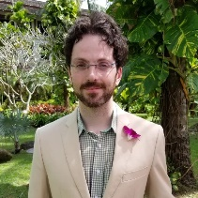
凯西·舍恩伯格（Casey Schoenberger），莱斯大学跨国亚洲研究讲师。2013年，凯西·舍恩伯格在耶鲁大学获得了中国文学博士学位。他的研究侧重于运用认知、比较、数字、音乐学和语言学方法研究东亚文学和表演艺术。他曾在香港理工大学担任中国文化助理教授五年，用英语和汉语为本科生和研究生教授初级和高级课程。他目前在莱斯大学跨国亚洲研究系任讲师，所教授的课程主要内容为全球视野下的东亚文学和表演艺术。

《中国诗歌和表演艺术中的音乐、心灵及语言：声音的延展》

致谢
图片目录
中国朝代表
引言：扩展思维的创造性循环
第一章：节奏的死亡
第二章：旋律的诞生
第三章：没有母语者的语言
第四章：没有作曲家的音乐
尾声：充满活力的等节奏，永恒的过去
术语表和缩写
参考文献
索引

感谢您的阅读！
请将反馈信息发至：版权负责人
Email：Rights@nurnberg.com.cn
安德鲁·纳伯格联合国际有限公司北京代表处
北京市海淀区中关村大街甲59号中国人民大学文化大厦1705室, 邮编：100872
电话：010-82504106, 传真：010-82504200
公司网址：http://www.nurnberg.com.cn
书目下载：http://www.nurnberg.com.cn/booklist_zh/list.aspx
书讯浏览：http://www.nurnberg.com.cn/book/book.aspx
视频推荐：http://www.nurnberg.com.cn/video/video.aspx
豆瓣小站：http://site.douban.com/110577/
新浪微博：安德鲁纳伯格公司的微博_微博 (weibo.com)
微信订阅号：ANABJ2002


